Tiszteletre méltó életút: zafírdiplomával ismerte el a Széchenyi István Egyetem a 99 éves egykori tanítót
Különösen értékes pályafutást ismert el a győri Széchenyi István Egyetem: az intézmény nevében dr. Pongrácz Attila, az Apáczai Csere János Pedagógiai, Humán- és Társadalomtudományi Kar dékánja július 29-én zafír emlékdiplomát adott át Lacó Károlynénak, aki 80 évvel ezelőtt, 1945-ben szerezte meg tanítói oklevelét. A ma is lenyűgöző szellemi frissességgel élő, 99 éves „Ica néni” életútja példaként állhat a fiatalok előtt.
Lacó Károlyné Ivány Ilona, „Ica néni” 1926. június 12-én született Hegyeshalomban. Azért ott, mert szülei a Magyar Királyi Államvasutaknál dolgoztak a később Ausztriához csatolt Nyugat-Magyarországon, Bruck-Királyhidán, ami a régi Magyarország határállomása volt. Édesapja vasutasként segítette az elcsatolt burgenlandi területekért harcoló felkelőket 1921-ben, és a szülők mindenüket maguk mögött hagyva szöktek Ivány Ilona még pólyás bátyjával Biatorbágyig. Az apát más vasutasokkal együtt felfüggesztették, de mert az addig kicsi, hegyeshalmi állomás az ország új határállomása lett, szükség volt a Bruckban szolgáltak hozzáértésére. A szülők vagonokban laktak évekig, de Ivány Ilona már egy szolgálati házban született, amire máig jól emlékszik, ahogy minden másra.
1931-ben költöztek Győrbe, az akkori Szent György tér – a mai Bem tér – melletti Dugonics utcába. Életét és mindennapjait meghatározta a ’20-as években – még az ismert paralízisjárvány előtt – elszenvedett járványos gyermekbénulás, ami végtagtorzulást okozott nála, és emiatt soha nem tudott a jobb lábára nehezedni. Egy nehéz és kimerítő járási technikát gyakorolt be kislányként, nem tudott sem táncolni, sem szaladni, annál többet úszott és biciklizett.
Az óvodát, a négy elemi osztályt, majd a négy felső tagozatot a Kálvária utcában végezte el, az elemit az apácáknál, a polgárit pedig a Győrnádorvárosi Római Katolikus Polgári Leányiskolában, ahol szintén apácák tanították. (Ide járt a később ismert íróvá váló, nála négy évvel fiatalabb Galgóczi Erzsébet is).
Tizennégy éves kora után szülei a győri Szent Orsolya-rendi elemi népiskolai tanítóképző-intézetbe – a Széchenyi István Egyetem Apáczai-karának jogelődjébe – íratták, így a mai Prohászka-iskola épületében tanult, és öt év után kapott oklevelet és tett tanítói képesítő vizsgát. A második világháború szomorú eseményei miatt rövidebbre szabták a képzés végét, hiszen 1944 áprilisának elején, közvetlenül az első győri bombázás előtt a tanítás megszűnt, és kiadták a negyedikes diákoknak a bizonyítványt. Az ötödik év csak 1945 májusában kezdődhetett el, körülbelül két hónapig tartott, és csak pár diák volt jelen az órákon; a végzősök többsége még külföldön, vidéken várta sorsa rendeződését, többen sajnos meghaltak.
Csoda volt egyébként az is, hogy Ica néniék túlélték az 1944. október 21-i bombázást, aminek során nádorvárosi lakóhelyük összeomlott, és nem sokkal később hegyeshalmi nyaralójuk is, ahol meghúzódtak. A háború utolsó hónapjait és a megszállást a Mosonmagyaróvárral szomszédos Levélen élte át, ahol 1945-ben magántanítást vállalt.
A pályakezdési nehézségek miatt csak 1952-től tanított. A győri Gárdonyi Géza Általános Iskolában dolgozott tíz évig, közben két évre a Tulipános-iskolába helyezték. 1962-től a Zrínyi Ilona Gimnázium és Általános Iskolába került – később a gimnázium és az általános iskola szétvált, az általánost összevonták a Gombos Ferenc Iskolával, ő pedig már onnan ment nyugdíjba 1981-ben. Pályája során az első négy évfolyamot tanította, illetve énekre oktatta az ötödikeseket.
Diákjai szeretettel emlékeznek rá, köztük Nagy Ágnes, aki a Zrínyibe járt a ’60-as években. „Nagy létszámú osztály voltunk, a Ratkó-korszak szülöttei, és drága Ica néni két évig – harmadik-negyedikben – igazi tyúkanyónk volt. Mindenkire a gyerekeként tekintett egy kicsit, és velünk járt a lánya is (vele mindig kicsit szigorúbb volt). Szívtuk magunkba a szeretettel, sok türelemmel átadott tudást. Rá soha nem haragudtam, nála soha nem éreztem, hogy bárkire is másként nézne. Őt mindenki igazán szerette” – mondta.
Lacó Károlynénak egyébként csodálatos érzéke van a zenéhez, persze most már nem hallhatjuk azt a tiszta szopránt, amellyel évtizedeken keresztül kórusban énekelt, többek között Halmos László karnagynál a Palestrina kórusban. Zongorázott és játszott tangóharmonikán; szintetizátorán még egészen 95-96 éves koráig muzsikált magának otthon, amikor már özvegyen élt a Bán Aladár utcában.
Két gyermeke volt. Gábor fia (dr. Laczó Gábor bíró) 1947-ben, Ilona lánya (Bodó Jánosné) 1954-ben született. Férje elvesztését 1994-ben méltósággal viselte, de hatalmas traumaként élte meg három évvel később fia, majd 2013-ban lánya halálát. Lelki békéjét mégis, a legnagyobb megpróbáltatások ellenére is igyekezett megőrizni, családja, barátai, nem hallották panaszkodni, övéi szinte sírni sem látták. Inkább ő volt mindenki számára a biztos, nyugodt pont, és mindenkivel tartja a kapcsolatot, hol személyesen, hol telefonon. Lakásából kimozdulni már több mint 25 éve nem tudott, de épp ezért elsajátította a technika kínálta lehetőségeket, s ma már a győri Lepke utcai idősotthonból messengerezik és videochatel. Folyamatosan facebookozik, ha kell, e-mailt ír. Már ágyhoz kötött, 2022 tavasza óta az ápolók gondozására szorul.
Öt unokája mellett hét dédunokája van, a legnagyobb 14 éves, a legkisebb pedig három és fél.
Sajtókapcsolat:
- Hancz Gábor, igazgató
- Kommunikációért és Sajtókapcsolatokért Felelős Igazgatóság
- +36 96 503 400/3788
- hancz.gabor@sze.hu
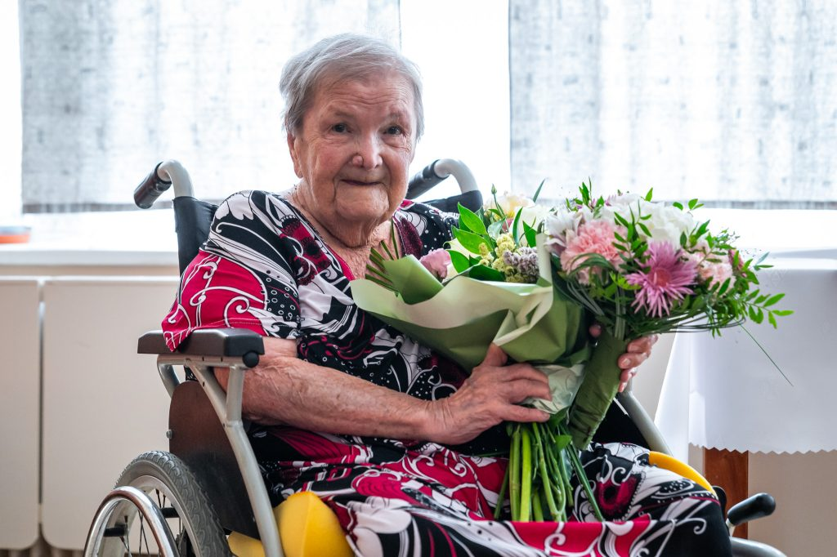 | © Fotó: Dudás Máté/Széchenyi István Egyetem
Eredeti tartalom: Széchenyi István Egyetem
Továbbította: Helló Sajtó! Üzleti Sajtószolgálat
Ez a sajtóközlemény a következő linken érhető el:

